雲林縣興昌國民小學傳染病防治宣導成果
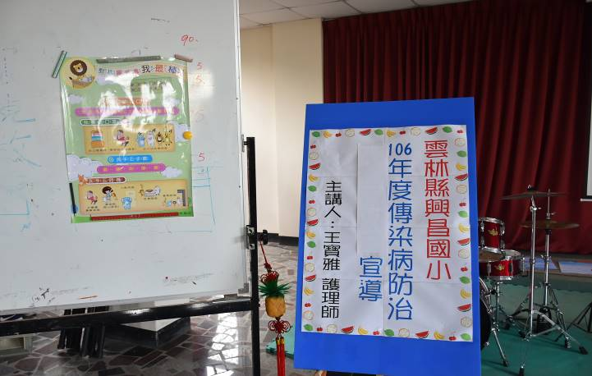 | 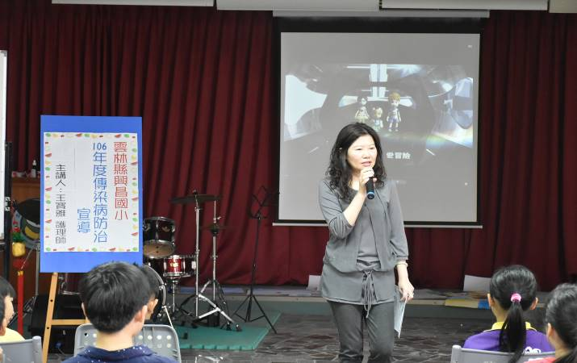
說明： 學校護理師做腸病毒防治衛教宣導 | 說明： 學校護理師做腸病毒防治衛教宣導
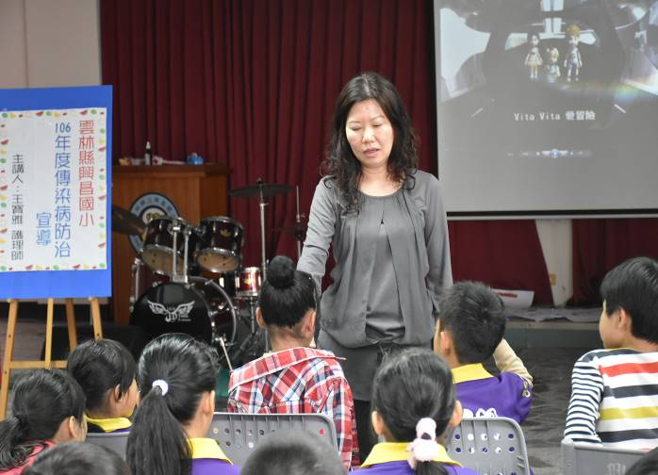 | 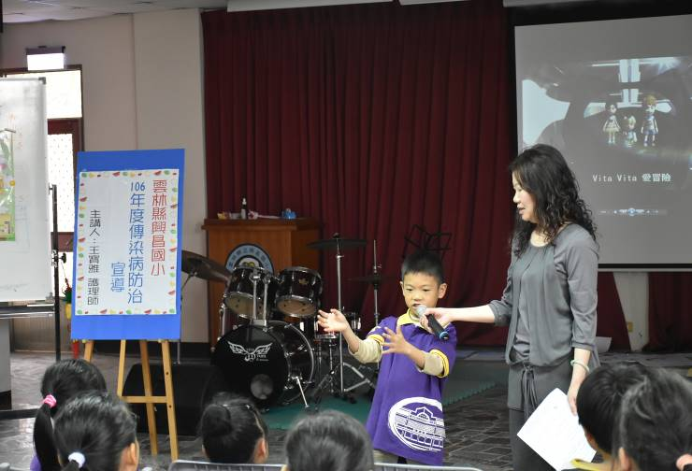
說明： 學校護理師做腸病毒防治衛教-有獎徵答 | 說明： 學校護理師做腸病毒防治衛教-有獎徵答

